**Vann til Hyttevegg.**

**Drenering vann**

**Tappe-punkt**

**T-koblinger vil komme mellom ehrr**



**Tappe-krane ved hytte-vegg**

**Stoppkrane ved hovedtappepost**



**Klave**

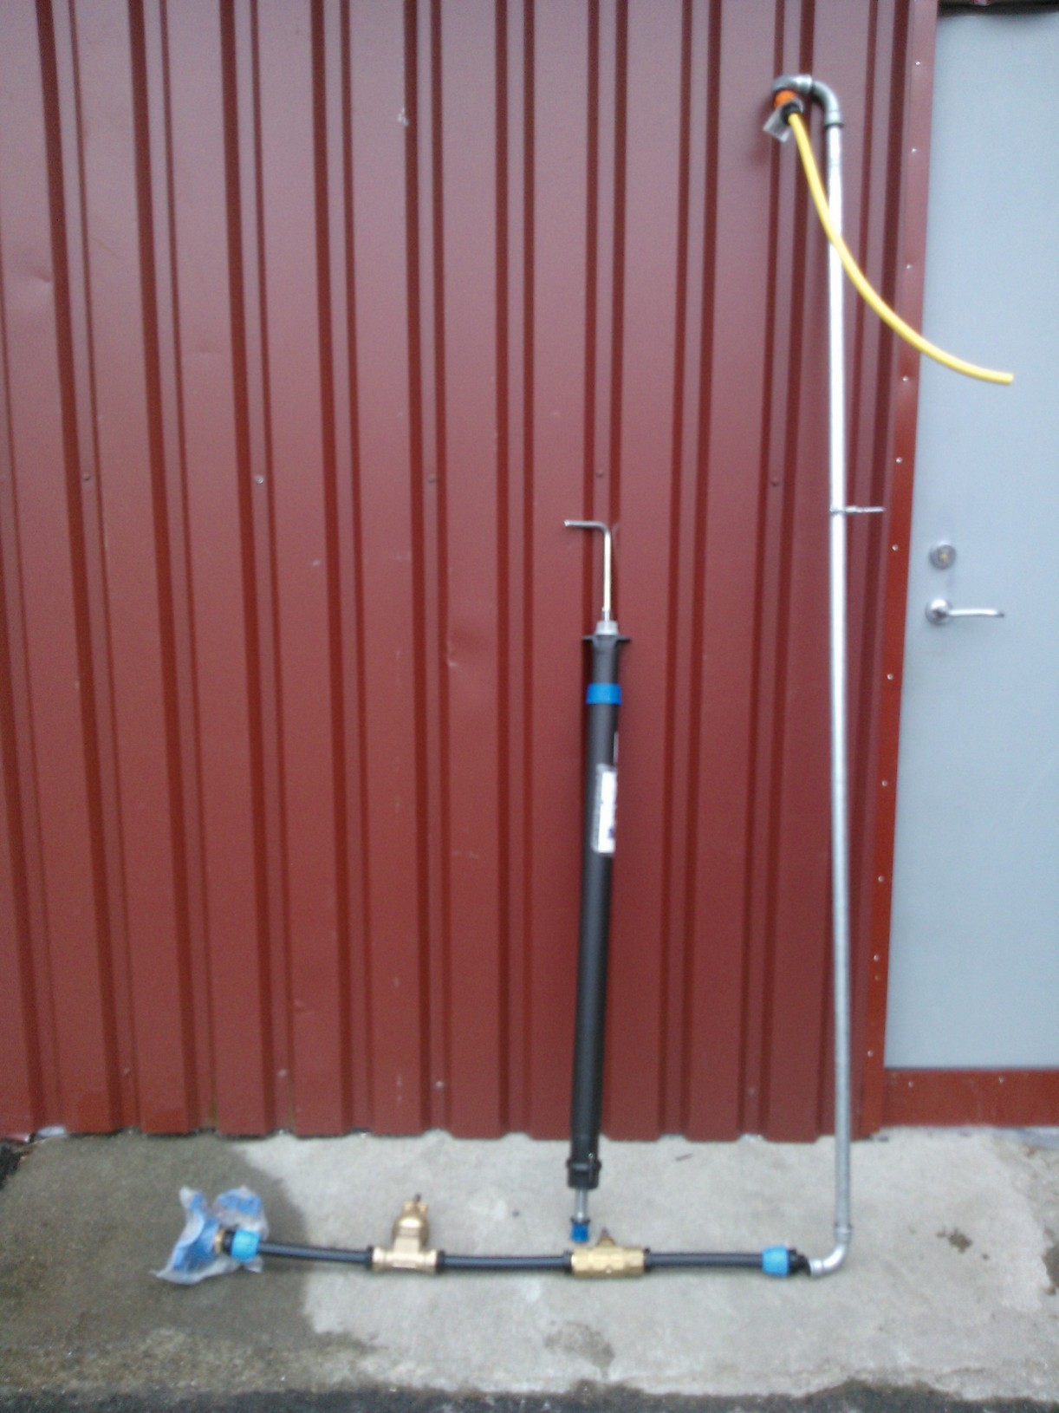

1. Klave for tilkobling hovedvannledning. **Kobles av rørlegger.**

Sørg for at hovedvannledning er avdekket godt nok.

Skal inn med duk og leca-kuler samt styroform(isopor). Hentes på parkeringsplass, øverst til høyre.

2 plater pr hovedtappepost (i alt 28 stk.) 56 plater totaler.

Sjekk drenering på hovedtappepost.

Sørg for at denne også vil fungere neste år, (frost, drenering) evt. justeringer.

1. Det vil bli montert en stopp-krane ved hver tappeposten.

Sett påle ved denne og sørg for merking. Påle hentes på parkeringsplass, øverst til høyre.

1. Legg oppmålt vannledning ifra tappeposten og ut til aktuell koblingspunkter.

Alle T-Koblinger skal være åpne, det vil si ikke fylt igjen/tildekket.

Alle endepunkter skal stikke opp av jorden, ikke tildekkes før beskjed gis.

Det vil bli utført trykkmåling og test av lekkasje.

**Rørlegger kobler alle T-koblinger.**

Tildekking med styroform før igjenfylling etter beskjed fra rørlegger.

Merking av koblingspunkt.

1. Alle ende-punkter skal stikke opp av jorden for tilkobling.

Endepunkter må være tapet igjen, slik at ikke jord/stein eller annen kommer inn i røret.

Igjenfylling skjer først når alt ferdig koblet og testet ifra rørlegger.

1. Ende-punkt ved hyttevegg tilkobles en Y-gren, gjøres av rørlegger, for innføring av varmekabel.

Varmekabel utover de 2 m(inkludert) bestilles ved å sende sms til mobil 93441706 med antall meter ønsket pr hytte(nr). Pris pr m er kr. 100,-.

1. Tappepost ved hyttevegg eller ved påle ved hyttevegg. Isoleres ved hjelp av duk og leca-kuler, 1 sekk på hver hytte, hentes på parkeringsplass, øverst til høyre varmekabel.

Drenering husk å få til fall.

1. Ved hyttevegg tilkobles en Y-gren, gjøres av rørlegger, for innføring av varmekabel.

Varmekabel utover de 2 m(inkludert) bestilles ved å sende sms til mobil 9344170.

Pris pr m er kr. 100,-.

1. Tapping av vann skjer ved nøkkel dreies 90 grader**. Det vil si full åpning, hvis ikke går resten i bakken.** Er trykket stort kan man montere på en ventil for å regulere trykket, etter at den er åpnet for tapping. Dette er meget viktig og det samme prinsipp gjelder for hovedtappepostene også.